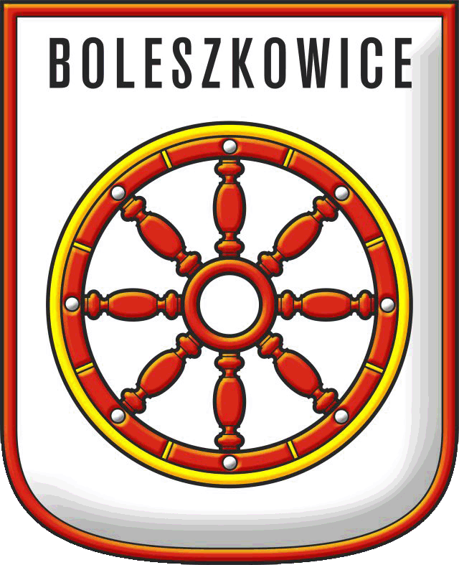

S P R A W O Z D A N I E
z realizacji „Rocznego Programu Współpracy
z Organizacjami Pozarządowymi w roku 2023” uchwalonego
dnia 26 października 2022 r.
uchwałą XLIII/292/2022 Rady Gminy Boleszkowice
Sprawozdanie sporządzono na podstawie art. 5a, ust. 3 ustawy o działalności pożytku publicznego i o wolontariacie (Dz. U. 2023 poz. 571 t. j.)

- Organizację pozarządowe prowadzące swoją działalność na terenie Gminy Boleszkowice w 2023 roku

- Stowarzyszenie OSP Boleszkowice (rejestrowe)
- Stowarzyszenie OSP Chwarszczany (rejestrowe)
- Stowarzyszenie OSP Gudzisz (rejestrowe)
- Stowarzyszenie OSP Namyślin (rejestrowe)
- Stowarzyszenie Klub Sportowy „Chrobry” Boleszkowice (rejestrowe)
- Stowarzyszenie „Nasz Gudzisz” (rejestrowe) – z dniem 21.12.2023 r. podmiot wykreślony
z rejestru stowarzyszeń
- Stowarzyszenie „Szlak Templariuszy” (rejestrowe)
- Stowarzyszenie Grupy Odtwórstwa Historycznego Komandoria Chwarszczany (rejestrowe)
- Stowarzyszenie Koło Gospodyń Wiejskich „Gospodarski Krąg” w Boleszkowicach
(zwykłe)
- Stowarzyszenie „Kuchcik” w Wysokiej (zwykłe)
- Stowarzyszenie Miłośników Kultury w Boleszkowicach (zwykłe)
- Klub Sportowy „Kenkyona Deshi” (zwykłe)

- Rodzaje współpracy

Gmina Boleszkowice wspiera lokalne organizacje pozarządowe, które wraz z rozwojem demokracji i społeczeństwa obywatelskiego w naszym Państwie, skutecznie i bez wielkiego rozgłosu odgrywają
w naszym codziennym życiu coraz większą rolę. W tym też celu powstał „Roczny Program Współpracy z Organizacjami Pozarządowymi w roku 2023” uchwalony dnia 26 października 2022 r. przez Radę Gminy Boleszkowice.

Zgodnie z zapisami Programu, współpraca władz gminy z organizacjami „trzeciego sektora” miała charakter finansowy oraz pozafinansowy. Głównym celem współpracy Gminy Boleszkowice
z Organizacjami Pozarządowymi w 2023 r. było kształtowanie społeczeństwa obywatelskiego, budowanie i umacnianie partnerstwa pomiędzy Gminą Boleszkowice, a organizacjami pozarządowymi.

- Współpraca finansowa
W ramach współpracy finansowej Gminy Boleszkowice, organizacjom pozarządowym działającymi na terenie gminy zostały przekazane niżej zaprezentowane kwoty. Środki finansowe zostały przekazane na realizację celów statutowych tych organizacji:
- Stowarzyszenie OSP Boleszkowice

Współpraca finansowa
na kwotę: 192 169,49 zł

- Stowarzyszenie OSP Chwarszczany
- Stowarzyszenie OSP Gudzisz
- Stowarzyszenie OSP Namyślin

Gmina Boleszkowice w 2023 roku ogłosiła jeden konkurs w trybie otwartego konkursu ofert
na realizację zadania publicznego pn. wsparcie realizacji projektów przez organizacje
ze środków pochodzących spoza budżetu Gminy Boleszkowice w zakresie rozwoju edukacji, kultury fizycznej i sportu oraz wypoczynku dzieci i młodzieży w ramach, którego przyznano dotację Stowarzyszeniu Miłośników Kultury w Boleszkowicach, w wysokości 12 488,32 zł.

Przyznano również dwa granty na podstawie art. 19a ustawy z dnia 24 kwietnia 2003 roku o działalności pożytku publicznego i wolontariacie, tzw. „Mały Grant”.

Lp. | Nazwa zadania | Wnioskodawca | Wysokość dotacji
1. | XVII Festyn historyczny - „Warsztaty kultury średniowiecznej” | Fundacja Muzeum Templariuszy  w Chwarszczanach | 5.000,00 zł
2. | „Modernizacja infrastruktury na stadionie sportowym w Boleszkowicach” | Stowarzyszenie Miłośników Kultury  w Boleszkowicach | 4.915,24 zł
 |  | Razem kwota udzielonych dotacji: | 9.915,24 zł

Łączna kwota jaką gmina przeznaczyła na współpracę z organizacjami pozarządowymi
w 2023 roku wyniosła: 214 573,05 zł

- Współpraca pozafinansowa (organizacyjna i informacyjna)

W ramach powyższej współpracy prowadzono następujące działania:
1) organizacyjne – poprzez informowanie o szkoleniach dla organizacji pozarządowych;
a) konsultacje i szkolenia w celu zwiększenia profesjonalizmu działań podejmowanych przez organizacje pozarządowe, w tym informowanie o możliwościach pozyskiwania funduszy zewnętrznych oraz środków unijnych;
b) pomoc w nawiązywaniu kontaktów krajowych i międzynarodowych, w tym organizacja spotkań oraz warsztatów o charakterze kulturowym, integracyjnym i społecznym;
c) udostępnianie lokalu na spotkania, szkolenia, konferencje,
2) informacyjne – poprzez bieżące informowanie na stronie internetowej gminy o zadaniach realizowanych w bieżącym roku z podaniem sposobu ich finansowania:
a) promocja działalności w środkach masowego przekazu;
b) umożliwienie organizacjom udziału w działaniach związanych z promocją gminy
przy równoczesnej możliwości promocji ich samych.

Przy współpracy z organizacjami pozarządowymi kierowano się następującymi zasadami,
które ustalone zostały w Programie na 2023 r. :
- pomocniczości i suwerenności stron,
- partnerstwa,
- efektywności,
- uczciwej konkurencji,
- jawności.

- Podsumowanie

W 2023 roku, we współpracy z organizacjami pozarządowymi lub przy ich aktywnym wsparciu, podjęto szereg działań mających na celu integrację oraz aktywizację mieszkańców do wspólnego działania. Te inicjatywy znacząco przyczyniły się do budowania pozytywnego wizerunku naszej gminy jako obszaru bogatego w dziedzictwo przyrodnicze i kulturowe, jednocześnie ukazując optymizm i zaangażowanie mieszkańców w dążeniu do wyznaczonych celów. Dzięki tym działaniom ukształtowały się prospołeczne postawy godne naśladowania, które przyczyniły się do poprawy jakości życia na obszarze wiejskim, jakim jest Gmina Boleszkowice.

Przygotowała:
Joanna Barylak
Pełnomocnik ds. Organizacji Pozarządowych
Gmina Boleszkowice

